TRABAJO DE INVESTIGACIÓN

1.- Indique a qué se debió el problema de reposición de combustible, cómo les afectó en su grado de actividad (nivel de operaciones con sus buques) y cómo lo enfrentaron.

El problema originalmente comenzó con el corte en presu y el incremento del valor del combustible, lo cual afectó a la flota inglesa, disminuyendo un 20% su grado de actividad. Tomando en cuenta que el principal problema es el ensuciamiento del casco y es foco de atención de la OFFU. Lo que los llevo a seguir distintos cursos de acción para poder volver su operatividad original, evitando tener que gastar mas en combustible, con medidas como; Limpieza de casco, pintura anti fouling, pulido de las hélices, modificando el desplazamiento y modificaciones al casco, principalmente.

2.- Indique cuáles fueron las medidas específicas que adoptaron y cuáles fueron sus resultados.

Limpieza del casco: Fue la primera y mas ineficiente medida adoptada, ya que al tener que hacer limpiezas con mayor frecuencia produjo un mayor gasto al no tenerlas contempladas en el presupuesto inicial.
Pintura anti fouling: Este método fue bastante eficiente, ya que es una pintura, hecha para disminuir el roce, que se les aplica y dura alrededor de 3 años, la mitad de los 6 años en los que el buque va a dique. Por esto mismo se pudo comenzar a programar limpiezas antes del periodo de dique, ya que se realizaban monitoreos mensuales del estado del casco de los buques.
Pintura de silicona anti fouling: Esto método podría estar dentro de la categoría de las pinturas anti fouling, con la diferencia que la eficiencia de este es mucho mas alta,. Ya que logra que el buque mantenga el casco limpio al avanzar, ya que al alcanzar entre los 10 y 15 nudos, la suciedad comienza a desprenderse producto de la fuerza de roce ejercida por el agua en el casco, ya que esta silicona evita que se adhiera lo suficientemente fuerte la suciedad como para que no salga. Un caso que demuestra claramente la efectividad del método, es el de un buque que no fue a dique en 7 años, y un buzo pudo sacar la suciedad con su mano. Esto le genera un ahorro a la armada Inglesa de unos 600mil a 1 millón de euros luego de 10 años, en una fragata o destructor.
Modificación al espejo: Esto disminuye la resistencia del buque entre un 6 a 13% dependiendo de la velocidad del buque. Con esta medida se logro ahorrar 100 mil euros por buque.
Desplazamiento: Con esto se elimino toda la carga considerada innecesaria, así logrando navegar con lo justo y necesario, logrando reducir a un 10%, lo que reduce la potencia en el eje en 10%.
Pulido de hélice: Pulir las hélices sucias que generan alrededor de un 4% extra en el consumo de combustible, suena como una buena medida, sin embargo los ingleses la adoptaron sin lograr grandes resultados (sigue en investigación)

3.- Finalmente indique cuáles de estas medidas fueron adoptadas por la Institución, indicando en qué buques las habría implementado (Para esta respuesta considere también a las Unidades marítimas) Basta con que nombre un tipo de buque dónde se haya implementado.

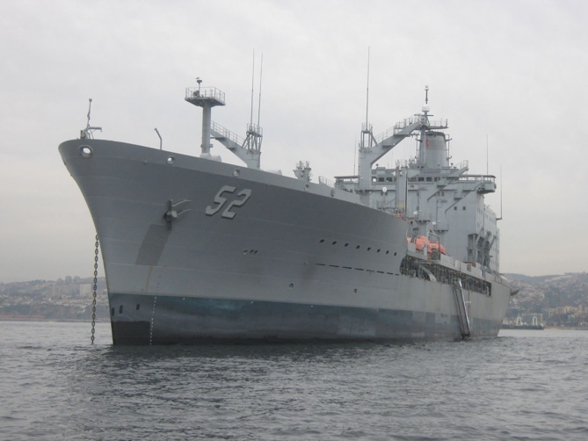
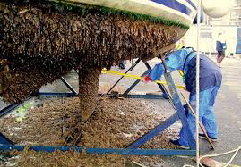
El petrolero A0-52 Almirante Montt es un buque de la escuadra nacional, que nos muestra un claro ejemplo de la importancia que tiene el monitoreo constante del casco, ya que se vio en aumento su consumo de combustible, y se pensó en un principio que era problemas de las maquinas y otras cosas, sin embargo a la hora de revisar el casco, se encontraron con la sorpresa de que este estaba completamente cubierto de picoroco, y ese era el causante del gran consumo de combustible, por lo que el buque tuvo que entrara dique y realizarle un arenado, y con eso se le di solución al problema.

